SK2 051125

Vad händer med vårt klimat?

- Klimat, vad är det?
- Klimatförändringar.
- Vad tyder på klimatförändringar?
- Vad kan vi göra åt det?
- Min åsikt

___________________________________________________________________________

Vad är klimat och vad är skillnaden mellan klimat och väder?
”Klimat är vad för väder vi förväntar oss under en längre tid, medan väder är vad vi får”
Man beräknar klimat under en 30 års period, man brukar säga att ”Väder är en klocka medan klimat är en kalender”
I över hundra år har människan haft teorier om klimat och växthuseffekt, under dessa år har vi sett en dramatisk ändring av jordens klimat.

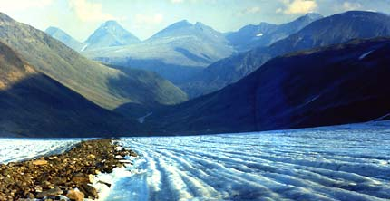
Jordens glaciärer krymper (bild – Sarek)

Klimatförändring är en fråga som vi alla berörs av, och som styr människans fortlevnad, välstånd och utveckling.
Båda konsekvenserna av en fortsatt klimatförändring samt åtgärderna för att förhindra den påverkar oss alla.

Allt fler tecken talar för att klimatet håller på att förändras.
Vi får ofta rapporter om naturkatastrofer som översvämningar, extrem torka, stormar osv.
Självklart kan detta bero på helt av naturliga skäl det är svårt att koppla det till klimatförändringar men der är dock lika svårt att bevisa motsatsen.
Men då är frågan ser vi en förändring av klimatet redan idag?
Denna fråga ställer vi oss varje gång en naturkatastrof inträffar.
Om det verkligen är av klimatförändringar som detta sker kanske vi inte borde kalla det ”naturkatastrofer” eftersom det är från början människans fel.

Som sagt det är svårt att bevisa att det beror på det, men den senaste tiden har det hänt allt mer.
Det är de stora värmeböljorna och torka som väcker mest oro, kan detta ha ett samband med de många översvämningar som drabbat många länder. Forskarna tror att det varma klimatet har gjorts så att polarisarna smälter och fått havsnivån att höjas. Stigande havsnivåer riskerar att dränka stora landytor, dessutom sådana som ofta är tätt befolkade. Det lilla öriket Tuvalu i Stilla havet har redan påbörjat evakueringen av sin befolkning eftersom det blir allt svårare att överleva på öarna när de drabbas av översvämningar, kraftiga stormar och saltvatteninträngning i odlingsmarken. Det vi nu ser exempel på i små länder som Tuvalu kommer med stor sannolikhet att drabba fler ögrupper och kuster, även i Sverige.

Vad kan vi då göra åt detta?
Detta är ett trögt system som kräver snabba åtgärder.
Även om vi börjar minska utsläppen nu så kommer vi att få uppleva större klimatförändringar i framtiden. Det finns en tröghet i klimatförändringar som gör att vi inte sett effekterna fullt ut än av de utsläpp som vi redan har gjort. Även om utsläppen minskar snabbt så försvinner inte temperaturökningen förrän efter hundratals år. Detta gör det än mer angeläget att snabbt genomföra de stora förändringar som krävs för att minska utsläppen. Ju längre vi väntar desto mer växthusgaser ackumuleras i atmosfären med långvariga miljöeffekter som följd.

Det skulle självklart vara lättare om alla länder kunde hjälpas åt. Kyotoavtalet är ett exempel som alla länder borde följa, självklart kommer det att kosta oerhört mycket pengar att följa avtalet men pengar är till ingen nytta om vår planet är förgiftad och vi alla är döda!

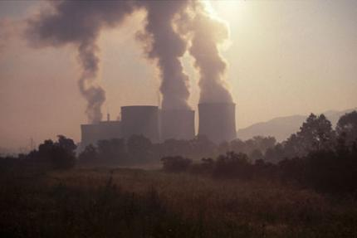
Kolkraftverk i södra Tyskland som ägs av svenska Vattenfall.

Min åsikt – Kärnkraftverk.
Kärnkraftverk är en av de mest naturvänliga kraftverk, men om det skulle ske en olycka blir följderna katastrofala.
När de danska politikerna tyckte till om Barsebäck vek sig de svenska politikerna och beslöt sig att stänga ner kraftverket, varför förstår jag inte.
Barsebäck är världens säkraste kärnkraftverk med en oerhörd tjock vägg med betong och ett tjockt lager av makadam, i reaktorbyggnaden använder man blymattor dessutom förvarar man bränslet 10 meter under vatten.
Det kostade staten cirka 6 miljarder kronor att lägga ner reaktorn och en mycket stor del av sydsverige förlorade mycket el som nu ersätts av mycket farlig kolkraft från Danmark. Det är precis vad jag menar att man måste göra något åt innan det är för sent.

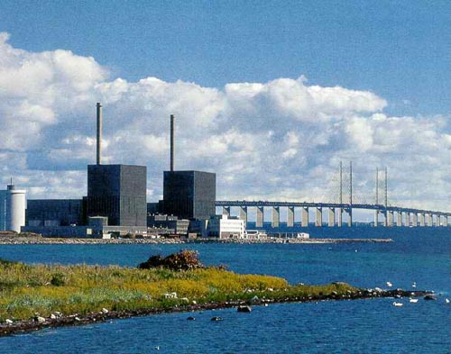
Det produceras ingen el på Barsebäck längre.

Källförteckning:
www.smhi.se
www.greenpeace.se
Boken ”Uppdrag klimat”
Bilder från Google

